1. Новая вкладка / вводим в окне поиска [mbasic.facebook.com](http://mbasic.facebook.com)

2. вводим логин и пароль из таблицы

3. нажимаем на кнопку «Log in»

4. вписать код 2FA

5. нажимаем на кнопку «Submit Code»

6. нажимаем на кнопку «Continue»

7. на появившейся странице фейсбука нужно остаться около 30 минут без каких-либо действий

8. вводим в окне поиска [m.facebook.com](http://m.facebook.com)

9. (появляется след окно<https://m.facebook.com/gettingstarted/?_rdr>) / нажимаем кнопку «Next» (после этого появляется вкладка постов в фейсбуке)

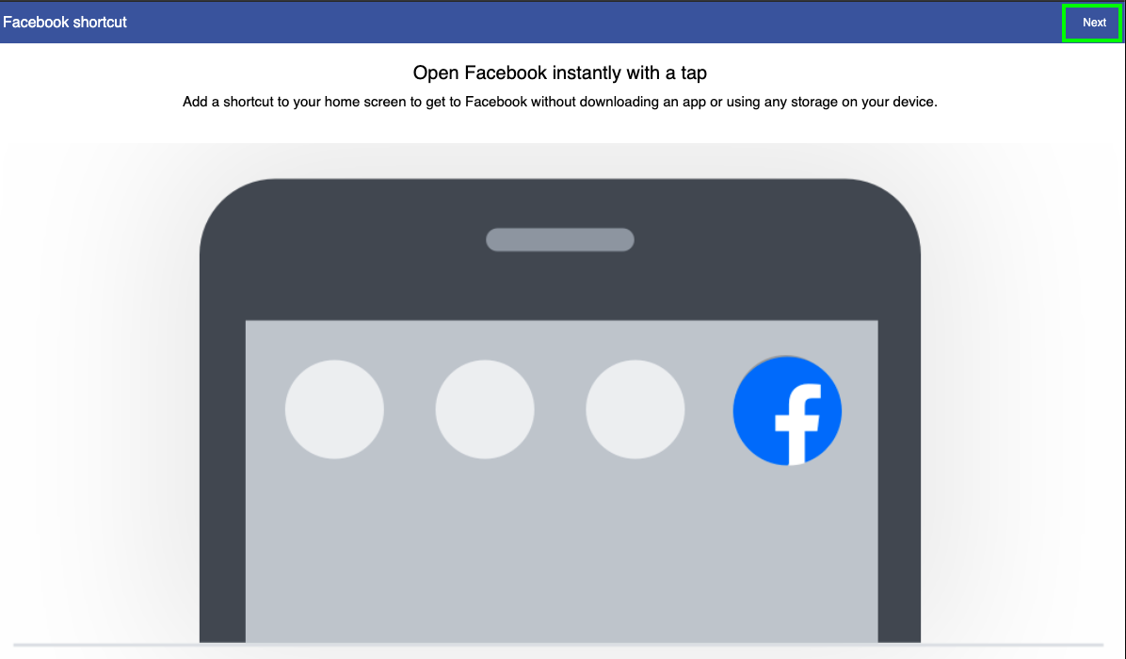

9. ставим около 5 лайков на постах через один в ленте (на данной странице также остаемся около 30 минут)

10. вводим в окне поиска [facebook.com](http://facebook.com) (появляется вкладка постов в фейсбуке)

11. ставим около 1 лайк на первый пост и ждем около 5 минут

12. нажимаем на кнопку «Account» в верхнем правом углу

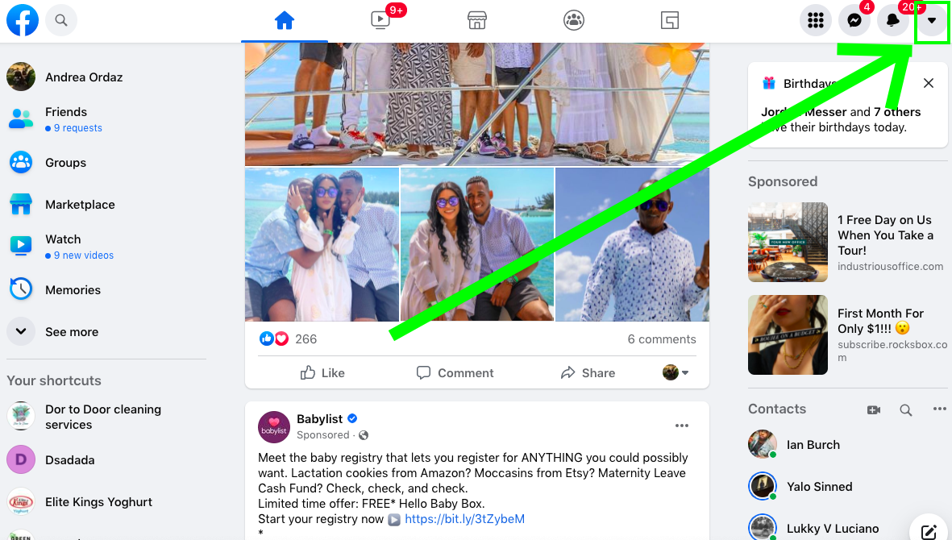

13. выбираем «Settings & Privacy»

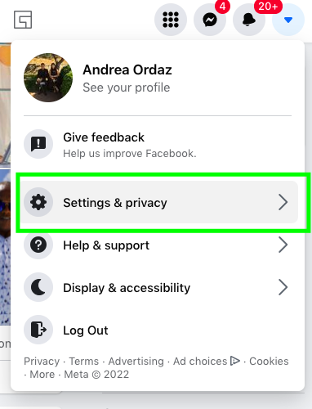

14. выбираем «Settings»

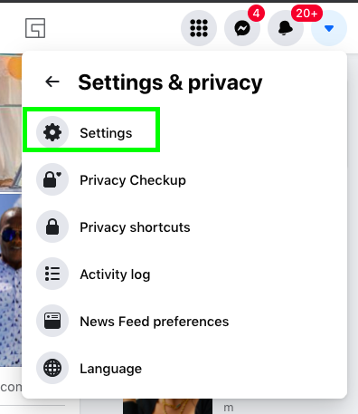

15. скролим вниз экрана и выбираем «Videos»

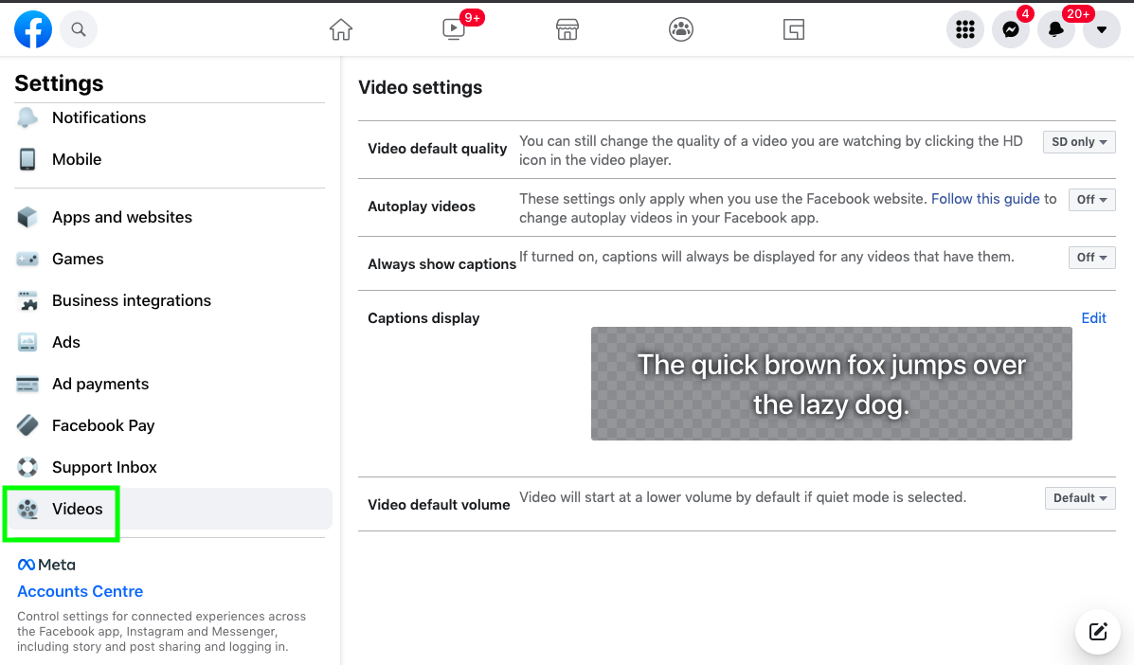

16. в первом раскрывающемся списке выбираем «SD only»

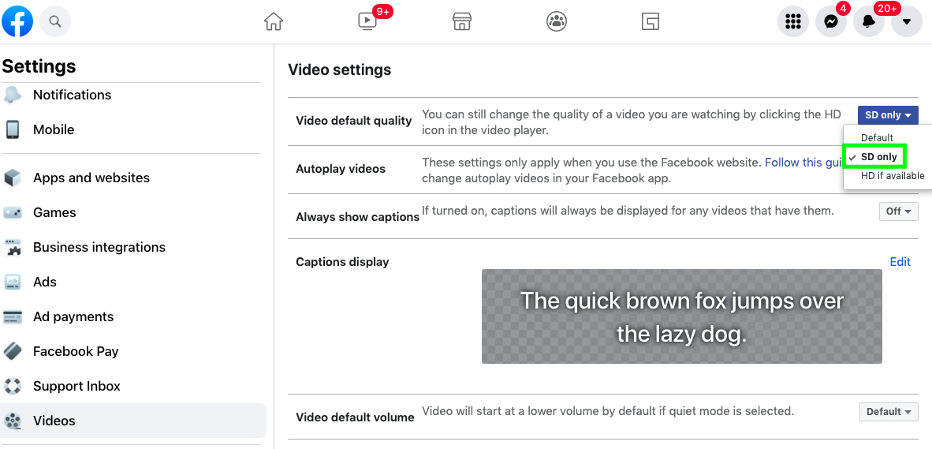

17. во втором раскрывающемся списке выбираем «»

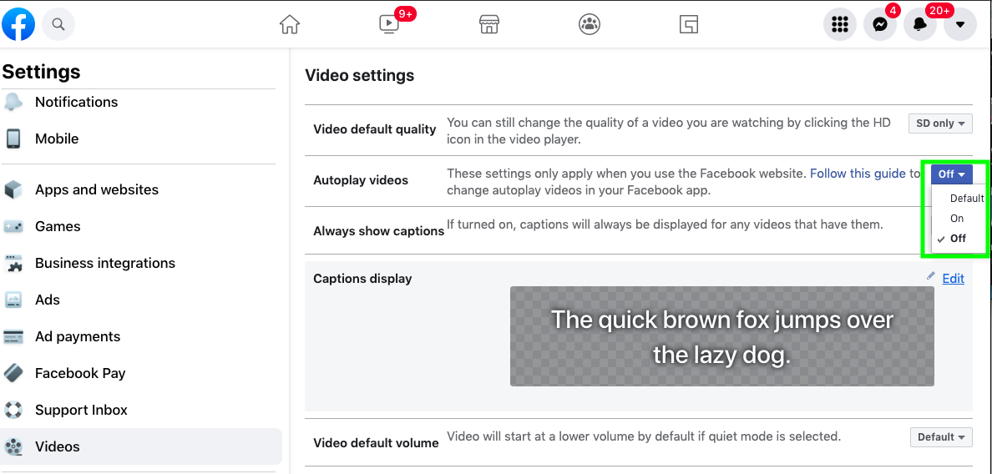

18. Выходим в главное меню при нажатии на кнопку «Home»

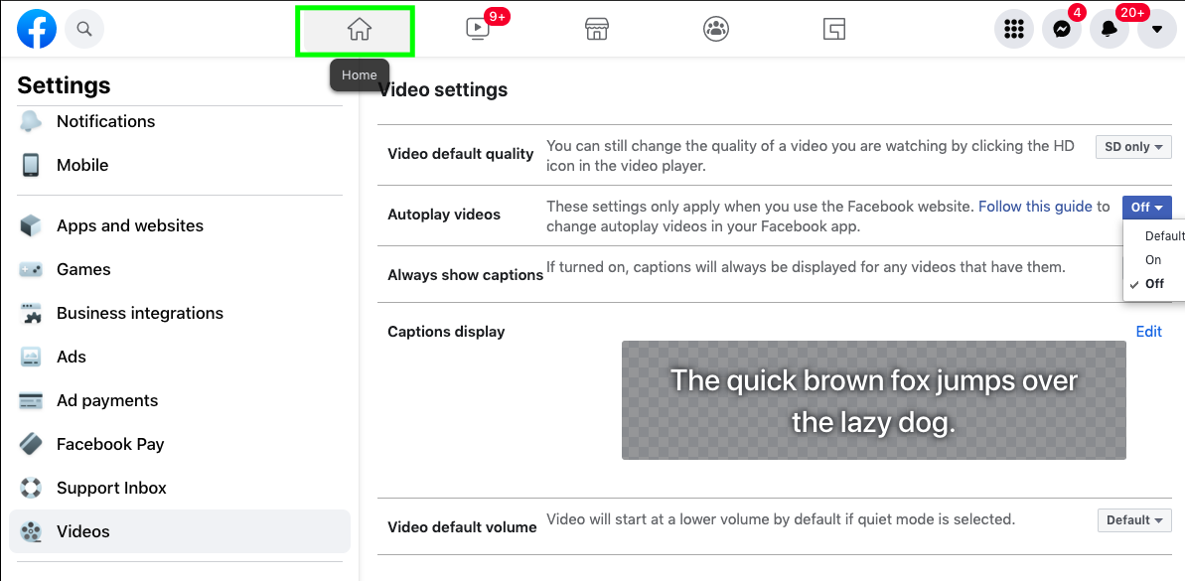

19. Остаемся на этой вкладке около 30 минут, ставя 1 лайк в минуту